Методические указания
к выполнению лабораторных работ по курсу
“Методы и средства компьютерных информационных технологий”

Лабораторная работа № 6

Исследование текстового режима работы EPSON-совместимого матричного принтера
Цель работы - изучение принципа действия, функциональных возможностей и программирования EPSON-совместимого матричного принтера в текстовом режиме работы.
1. Программа работы.
1.1. Ознакомиться с принципом действия, функциональными возможностями и способами программирования режимов матричного принтера.
1.2. Заправить в ПУ бумагу и провести автоматический контроль графитажа и механических функций в автономном режиме работы.
ПУ позволяет провести автоматический контроль, при котором осуществляется распечатка номера соответствующей программы и содержимого знакового генератора. Пример такой распечатки:
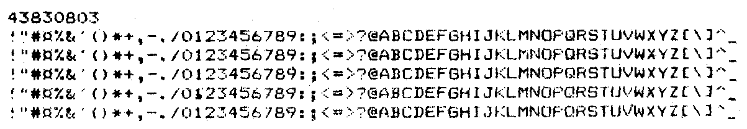
Для этого необходимо нажать клавишу LINE FEED, оставить ее в нажатом состоянии и включить принтер (сетевой выключатель на задней стенке). Внутренняя контрольная программа отрабатывается в течение всего времени, пока нажата клавиш LINE FEED. После отпускания клавиши принтера переходит в состояние ON LINE и готово к приему данных от ЭВМ.
Для техобслуживания имеются следующие возможности отработки контрольной программы:
нажать клавишу LINE FEED и одновременно включить сетевой выключатель - внутренняя контрольная программа отрабатывается и после отпускания клавиши LINE FEED, прекращаясь только после выключения сетевого выключателя;
нажать клавиши LINE FEED и LINE FEED и одновременно включить сетевой выключатель - внутренняя контрольная программа отрабатывается непрерывно без печати, прекращаясь только с выключением сетевого выключателя.
1.3. Исследовать виды шрифтов принтера. Для этого написать программу на алгоритмическом языке программирования для вывода информации в виде следующей таблицы:
Командная последовательность |  | Вид шрифта
Символьная | Кодовая | Вид шрифта
ESC S 0 | 27 14 | Шрифт вразрядку
DC4 | 20 | Отмена шрифта вразрядку
ESC S1 | 27 15 | Сжатый шрифт
DС2 | 18 | Отмена сжатого шрифта
ESC E | 27 69 | Жирный шрифт
ESC F | 27 70 | Отмена жирного шрифта
ESC G | 27 71 | Двойная печать
ESC H | 27 72 | Отмена двойной печати
ESC M | 27 77 | Шрифт "элита"
ESC P | 27 80 | Отмена шрифта "элита" и переход к шрифту "пика"
ESC S0 | 27 83 0 | Печать в верхней половине строки
ESC S1 | 27 83 1 | Печать в нижней половине строки
ESC T | 27 84 | Отмена печати в верхней и нижней части строки
ESC –1 | 27 45 1 | Режим подчеркивания
ESC -0 | 27 45 0 | Отмена режима подчеркивания

Выполнил студент группы....... Ф.И.О.
Дата.........
Примечание:
1.Каждая строка таблицы должна быть напечатана с помощью указанного в ней шрифта.
2.Оформление таблицы и строки, указывающие коды отмены, необходимо выполнить стандартный шрифтом.
Ввести, отладить и отпечатать на принтере программу к результат ее выполнения.
1.4. Написать программу на алгоритмическом языке программирования для вывода на печать алгебраического выражения (выдается преподавателем индивидуально каждому студенту). Ввести в ЭВМ, отладить и отпечатать на принтере программу и результат ее выполнения.
1.5. Исследовать принтер в режиме работы HEX DUMP.
В этом режиме все передаваемые по интерфейсу коды печатаются в шестнадцатеричном представлении.
Для перехода в режим HEX 1MP необходимо во время включения сетевого выключателя одновременно нажать клавиши LINE FEED и FORM FEED. Печать в данном режиме осуществляется только тогда, когда до отказа заполнен буфер печати. Данные, находящиеся в еще не заполненном буфере печати, распечатываются тогда, когда ПУ переходит в режим OFF LINE.
Для исследования принтера в данном режиме необходимо распечатать результаты работы программы, полученной при выполнении п.1.4 и интерпретировать их с использованием кодовых таблиц.
1.6. Завершить работу в операционной системе DOS.
1.7. Оформить отчет по работе.
2. Содержание отчета
1. Цель работы.
2. Основные технические характеристику принтера.
3. Способ программного управления режимами работы принтера и командные последовательности для исследуемых шрифтов.
4. Тексты программ, их краткое описание и результаты по па. 1.3, 1.4, 1.5.
5. Выводы по работе.
3. Контрольные вопросы
1. Основные технические характеристики .
2. Как осуществляется выбор вида шрифта в принтере?
3. Какие виды шрифтов предусмотрены в принтере?
4. Принцип действия принтера.
5. Как проверить графитаж к механические функции принтера в автономном режиме работы?
6. С какой целью используется режим HEX DUMP?

Лабораторная работа №7

Исследование точечного режима работы матричного EPSON – совместимого принтера
Цель работы - изучить точечный режим работы матричного матричного EPSON – совместимого принтера.
1. Программа работы
1.1. Ознакомиться с принципом действия и способами программирования ПУ в точечном режиме (прил. 1).
1.2. Исследовать точечный режим ESC К(480 позиций в строке).
Для этого написать программу вывода на печать 10 строк, расположенных вплотную друг к другу, каждая из которых имеет следующую структуру: число позиций в строке N=NS*15 где NS - номер студента по списку; количество задействованных при печати иголок определяется числом единиц в двоичном коде числа K=NS*10. Например, при NS=10, N=150 и К=100₁₀ =01100100₂, т.е. должно быть задействовано 3 иголки с номерами 3, 6, 7. Ввести программу в ЭВМ, отладить ее вывести на печать результаты работы программы и ее текст.
1.3. Исследовать точечный режим ESC L, ESC Y (960 позиций в строке) и ESC Z (1920 позиций в строке).
Для этого модифицировать программу, разработанную при выполнении п.1.2 таким образом, чтобы число печатных позиций увеличилось в два раза для режимов ESC L и ESC Y и в 4 раза - для режима ESC Z. Для каждого из режимов ввести программу в ЭВМ, отладить ее, вывести на печать текст программы и результаты ее работы.
1.4. Исследовать команду выбора точечного режима ESC *. Для этого написать программу вывода на печать во всех режимах ESC * одного из условных обозначений компонентов электронных схем, например резистора, транзистора, полупроводникового диода и т.п.(выбирается по номеру студента в списке академгруппы из файла Лаб2_задания_ВМУРоЛ.doc).Графические изображения должны сопровождаться соответствующей поясняющей надписью о типе элемента и графическом режиме принтера. Ввести программу в ЭВМ, отладить ее, вывести на печать текст программы и результаты ее работы.
1.5. Оформить отчет по работе.

2. Содержание отчета

1. Цель работы.
2. Принцип работы принтера в точечном режиме.
3. Команды перевода принтера в точечные режимы с различным количеством печатных позиций в строке.
4. Тексты программ, их краткое описание и результаты по пп.1.2, 1.3, 1.4.
5. Выводы по работе.

3. Контрольные вопросы

1. Основные технические характеристики матричного EPSON – совместимого принтера.
2. Как осуществляется выбор точечного режима работы принтера?
3. Какие точечные режимы работы предусмотрены в принтере?
4. В чем различие режимов работы ESC L и ESC Y, Можно ли чередовать в одной строке вывода различные точечные режимы?
6. Сколько печатающих иголок используется при выводе точечных данных?
7. Как программно осуществляется выбор печатающей иголки при выводе точечных данных?
8. Какие режимы вывода предусматриваются при использовании команды ESC *?

ПРИЛОЖЕНИЯ
Приложение 1. Основные технические характеристики и принцип действия матричного EPSON – совместимого принтера
Матричный EPSON – совместимый принтер относится к классу иглопечатающих матричных устройств последовательного действия со средней скоростью печати.
Технические параметры и конструкция принтера обеспечивают широкий диапазон применений принтера позволяет печатать алфавитно-цифровую информацию и графические изображения.
1. Технические характеристики
1.1. Текстовый режим
Скорость печати | 100 знаков в секунду
Направление печати | в двух направлениях с логической оптимизацией движения головки
Количество иголок | 9
Растр символов | 9х9 точек
Набор символов | 95 символов, 3 различных набора
 | символов
Размеры символов | при делении 1/10”-2,47х2,04 мм, при делении 1/12"-2,47x1,48 мм, при делении 1/17"-2,47х1,20 мм (высота с расширением вниз 3,17 мм, вид шрифта устанавливается переключателями DIL или программно).

Виды шрифтов | Количество символов
Виды шрифтов | на дюйм | в строке
Нормальный | 10 | 136
Нормальный:
Широкий | 5 | 68
"элита" | 12 | 163
"элита/широкий ^{в} | 6 | 81
Уплотненный | 17 | 233
Уплотненный/широкий | 8.5 | 116

1.2. Точечный режим
Основной шаг точечного  растра по вертикали | 72 точки на дюйм
Основной шаг точечного  растра по горизонтали | 400, 576. 640. 720. 960 и 1920  точек на 8 дюймов
1.3. Обработка документов
Построчная подача | 1/6 дюйма (4.23 мм) или 1/8  дюйма (3.16мм) – установка переключателями DIL  1/6, 1/8, 7/72, n/72, n/216 дюйма – программируется  (n = 1, 2, 3,..., 255)
Направление подачи | вперед; назад – единичными шагами, посредством клавиши;  назад – программируется (при системах подачи зубчатыми колесами)
Виды формуляров | непрерывный с краевой перфорацией ("лепорелло"),  трактор 130-420 мм; рулон - 85-420 мм. диаметр рулона не более 126 мм. диаметр бобышки до 16 мм;  отдельный формуляр 85 – 420 ми
Копии Красящая лента | 1 оригинал и 2 копии, общая толщина не должна превышать 0.3 мм.  стандарт - кассетная лента FВК 1. дополнительно - лента шириной 13 мм с переключающими отверстиями, диаметр катушки 54 мм.

2. Принцип действия матричного EPSON – совместимого принтера
Матричный EPSON – совместимый принтер относится к классу последовательных знакосинтезируощих электромеханических ПУ с линейкой индивидуально управляемых печатающих элементов. Печать всего знака осуществляется в процессе поступательного перемещения знакосинтнзирующей головки, содержащей 9 управляемых отдельными электромагнитами печатающих иголок, вдоль строки.
Принтер обладает широкими функциональными возможностями. Выбор функций может осуществляться с помощью 14 переключателей DIL (DUAL INLINE) или программно.
Переключатели DIL расположены под крышкой и имеют обозначения 5-18. С помощью них можно задавать следующие функции:
Номер | Функция | Положение | переключателя
Номер | Функция | OFF | ON
5-1 | Контакт крышки | действует | не действует
6-1 | Концевой контакт бумаги | действует | не действует
6-2 | Зуммер | действует | не действует
7-1 | Автоматическое переключение строк (LF) | LF нет при CR | автомат LF при CR
7-2 | Автоматический возврат каретки (CR) | автоматич. CR при LF | CR нет при LF
6-1 | Основной набор знаков | Н₀ | H₁
8-2 | Коды управления | ESC/P | ИСО
9-1 | Наборы знаков | H₀ и H₁ | H₀/H₁
10-1 | Вид шрифта | см. табл.П.1.1 | табл. П.1.1
10-1
11-1 | Представление нуля | 0 | Перечеркнут
11-2 | Интервал между строками | 1/6 дюйма | 1/8 дюйма
12-1,12-2 | Длина формата | см.табл.П.1.1
13-1 | Подача бумаги на 1 дюйм за фальц | действует | не действует
13-2 | Не используется
14-1,  14-2 | Спецификация интерфейса | (см. описание интерфейсов)

Таблица П.1.1
Виды шрифта |  | положение | переключателя
Виды шрифта |  | 10-1 | 10-2
"Пика" | 1/10” | OFF | OFF
¹¹ Элит а" | 1/12” | ON | OFF
Уплотненный шрифт | 1/17” | ON | ON
Жирный шрифт | 1/10” | OFF | ON
Длина формата, дюймов |  | Положение | переключателя
 |  | 12-1 | 12-2
12 |  | OFF | OFF
11 |  | ON | OFF
6 |  | OFF | ON
5.5 |  | ON | ON

2.1. Описание команд
Ввиду широкого спектра использования матричный EPSON – совместимый принтер предлагает разнообразные возможности программно-управляемого вывода.
Управление ПУ осуществляется на базе ASCII (American standard code for information interchange). Буквы, числа и специальные символы адресуются от 32 до 126 и от 160 до 254. Специальные функции передаются на ПУ сериями Escape Серия Escape состоит из кода Escape (1B) и буквенно-цифровых знаков или символов.
Если передана целая строка печатных данных (включая символ пробела), а следующий символ действителен и может быть отпечатан, то распечатывается содержимое буфера печати, после чего выполняется LINE FEED
Далее приведены управляющие коды м поясняющие примеры.

Виды шрифтов
SO - выход из основного набора (ИСО)/включение широкого шрифта,
ESC SO - включение широкого шрифта,
SI - вход в основной набор (ИСО)/включение уплотненного шрифта,
ESC SI - включение уплотненного шрифта,
DC2 - выключение уплотненного шрифта,
DC4 - выключение широкого шрифта,
ESC E - включение жирного шрифта,
ESC F - выключение жирного шрифта,
ESC G - включение двойной печати,
ESC H - выключение двойной печати,
ESC M - включение шрифта "элита",
ESC P - включение шрифта "пика",
ESC S - включение печати в верхней или нижней части строки,
ESC T - выключение печати в верхней или нижней части строки,
ESC W - включение или выключение широкого шрифта,
ESC ! - выбор вида шрифта,
ESC - включение или выключение режима подчеркивания.

Точечный режим
ESC K - точечный режим: 480 позиция на 8 дюймов,
ESC L - точечный режим: 960 позиций на 8 дюймов,
ESC Y - точечный режим: 960 позиций на 8 дюймов,
ESC Z - точечный режим: 1920 позиций на 8 дюймов,
ESC * - выбор точечного режима.

Интервал между строками
ESC 0 - установка интервала на 1/8",
ESC 1 - установка интервала на 7/72",
ESC 2 - установка интервала на 1/6",
ESC 3 - установка интервала на n/216",
ESC A - установка интервала на n/72".

Подача бумаги
LF - построчная подача,
VT - вертикальная табуляция,
FF - подача формуляров,
ESC J - выполнение построчной подачи n/216,
ESC j - выполнение построчной подачи назад n/216",
ESC N - установка конечной строки формуляра,
ESC O - выключение конечной строки формуляра,

Управление форматом
LF - конец установки табулятора,
BS - шаг назад,
HT - горизонтальная табуляция,
CR - установка печатной позиции на начало строки,
ESC B - установка меток вертикальной табуляции.
ESC C - установка длины формуляра n строк,
ESC C0 - установка длины формуляра n дюймов,
ESC D - установка меток горизонтальной табуляции,
ESC Q - установка количества символов на строку.

Управление вводимыми данными
CAN - гашение буфера печати,
DEL - гашение последнего символа в буфере печати,

Прочие команды
BEL - зуммер,
ESC 8 - выключение контроля конца бумаги,
ESC 9 - включение контроля конца бумаги,
ESC R - выбор набора символов,
ESC U - установка печати в одном или двух направлениях,
ESC < - установка печати в одном направлении (1 строка)
ESC @ - инициация ПУ.

2.2. Программный выбор шрифтов матричного EPSON – совместимого принтера
Как отмечалось в подразд.2.1. в принтере предусмотрена возможность программного изменения режима работы с помощью управляющих кодов и последовательностей (Escape). Далее приведены примеры программирования принтера при выборе шрифтов на языке программирования БЕЙСИК. При этом результаты работы программы выводятся в файл с именем, совпадающим с именем программы и расширением LST. Для этого во всех программах предусмотрен оператор открытия файла, а запись в файл осуществляется оператором, после которого указывается список вывода. Условные обозначения управляющих кодов, отображаемых символов и их числовые эквиваленты соответствуют первой половине (коды от 00 до 7F) однобайтовых кодовых таблиц, например ASCII?, PC 437 (США).

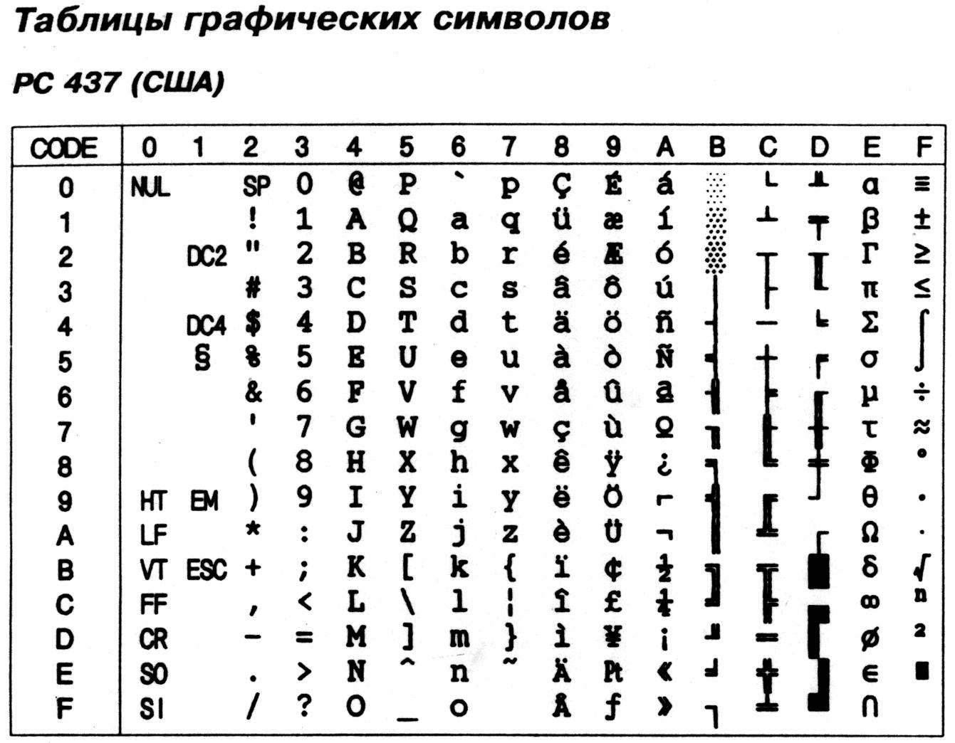
Для определения шестнадцатеричного кода символа или управляющего кода необходимо найти его в соответствующей таблице. Номера столбца и строки, на пересечении которых находятся данный символ, дают первую и вторую цифры шестнадцатеричного кода. Например, код ESС находится на пересечении столбца 1 и строки В в любой из кодовых таблиц, т.е. равен 1В16. что соответствует 2710.

2.2.1. Шрифт вразрядку
Выбор данного шрифта осуществляется подачей кода SO (десятичный эквивалент 10₁₄) или последовательности ESC SO (27₁₀ 14₁₀), При этом асе последующие данные распечатываются в той же строке вразрядку. Отменяется данный шрифт при переходе на новую строку или кодом DC 4 (20₁₀). Нормальные и широкие символы могут чередоваться в одной строке.
Примечание. При программировании необходимо учитывать, что сжатый шрифт, установленный по ESC W или ЕSС1 нельзя отменить по DC4.
Пример 1. Напечатать "Кафедра САПР" в двух строках с помощью кода SO. В первой строке печать должна быть выполнена шрифтом вразрядку, а во второй - стандартным.
Пример 2. Напечатать "Кафедра САПР" в одной строке с управляющей последовательности ЕSС S0 стандартным шрифтом и вразрядку.

2.2.2. Сжатый шрифт
Выбор сжатого шрифта осуществляется подачей кода SI (15₁₀) или управляющей кодовой последовательности ЕSС S1 27₁₀ 15₁₀). При идентификации данного кода или последовательности все данные, находящиеся в буфере печати выводятся на печать, а последующие данные распечатываются как сжатые (17 символов на дюйм, т.е. 132 печатных символа а строке). Этот код отменяется вводом DС 2 (18₁₀). Если код 50 был введен сжатой печатью, то распечатываются сжатые широкие символы.
Примечания: 1. Жирный шрифт имеет более высокий приоритет чем код ЕSС!.
2. Если микропереключатель 8-2 находится в положении ON, то этот код имеет такое же значения как и код R0 (вход в основной набор).
3. Сжатый шрифт не отменяется при переходе на новую строку.
Пример.

2.2.3. Жирный шрифт
Выбор жирного шрифта производится с помощью управляющей последовательности ESC E (27₁₀ 69₁₀). После ввода этого кода распечатываются все данные, находящиеся в буфере печати, а данные, следующие за кодом ЕSС E, печатаются жирным шрифтом. Скорость печати жирным шрифтом снижается до 60 символов в секунду. Код можно вводить в любой символьной позиции, выключение данного режима осуществляется по коду ЕSС F (27₁₀ 70₁₀)
Пример 1.
Пример 2.


2.2.4. Двойная печать
Включение двойной печати выполняется по коду ЕSС G 27₁₀ 71₁₀). При этом распечатываются данные, находящиеся в буфере печати, а следующие за этим кодом и подлежащие печати данные печатаются а режиме двойной печати. В этом режиме печатающая головка проходит печатаемую строку дважды. Между первым и вторым проходами происходит подача бумаги на 1/216 дюйма, в этом случае ПУ выполняет корректировку подачи бумаги в целях соблюдения длины формуляра и количества строк на страницу.
Двойная печать выключается по коду ЕSС Н (27₁₀ 72₁₀)
Пример.
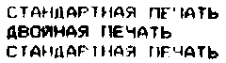

2.2.5. Шрифты "Элита" и "Пика"
После ввода кода ЕSС N (27₁₀ 77₁₀) последующие данные печатаются шрифтом "Элита" (12 символов на дюйм). Шрифт "Пика" включается по коду ESC Р (27₁₀ 80₁₀) Шрифт "Элита", включенный по ходу ЕSС M, после ввода кода ESC Р завершается, а ПУ возвращается к шрифту "Пика". Заметим, что жирный и сжатый шрифты имеют более высокий приоритет по сравнению с данными шрифтами.
Пример 1.


2.2.6. Печать в верхней и нижней части строки
По коду ESC Sn ( n = 0 или 1) включается печать в нижней или верхней части строки. После ввода кода ЕSС S0 (27₁₀ 83₁₀0) все последующие данные печатаются шрифтом superscript в верхней части отроки, а после ввода кода ESС S1 (27₁₀ 83₁₀ шрифтом subscript в нижней половине строки. Размеры символов в обоих случаях составляют: ширина - 2.1 мм, высота - 1.6 мм. Указанные режимы завершаются вводом ЕSС Т (27₁₀ 84₁₀).
В режиме ESC S печать производится дважды в одном направлении, прячем перед вторым проходом бумага подается вперед на 1/216 дюйма и символ печатается второй рва на том же месте. В связи с этим принтер регулирует подачу бумаги в целях соблюдения длины формуляра и количества строк на странице.
Заметим, что двойная печать, автоматически включенная по коду ЕSС S не выключается по ESC Т, для этого используется команда ЕSС Н.
Пример 1.


2.2.7. Выбор вида шрифта
Команда ESC ! (27₁₀ 33₁₀) специфицирует вид шрифта, который определяется как величина n (табл.П.1.2), Эта команда имеет приоритет перед другими командами, влияющими на вид шрифта, Виды шрифтов имеют следующие приоритеты.
- Жирный шрифт > сжатый шрифт > "Элита"/"Пика".
- Печать в верхней/нижней части строки > двойная печать.

Таблица П.1.2 Таблица выбора вида шрифта
n | Sp | D₀ | Fe | Ks | EL | n | Sp | D₀ | Fe | KsS | EL
0 |  |  |  |  |  | 32 | X
1 |  |  |  |  | X | 33 | X |  |  |  | X
2 |  |  |  |  |  | 34 | X
3 |  |  |  |  | X | 35 | X |  |  |  | X
4 |  |  |  | Х |  | 36 | X |  |  | X
5 |  |  |  |  | X | 37 | X |  |  |  | X
6 |  |  |  | Х |  | 38 | X |  |  | X
7 |  |  |  |  | X | 39 | X |  |  |  | X
8 |  |  | X |  |  | 40 | X |  | X
9 |  |  |  |  | X | 41 | X |  |  |  | X
10 |  |  | X |  |  | 42 | X |  | X
11 |  |  |  |  | X | 43 | X |  |  |  | X
12 |  |  | X |  |  | 44 | X |  | X
13 |  |  |  |  | X | 45 | X |  |  |  | X
14 |  |  | X |  |  | 46 | X |  | X
15 |  |  |  |  | X | 47 | X |  |  |  | X
16 |  | X |  |  |  | 48 | X | X
17 |  | X |  |  | X | 49 | X | X |  |  | X
18 |  | X |  |  |  | 50 | X | X
19 |  | X |  |  | X | 51 | X | X |  |  | X
20 |  | X |  | Х |  | 52 | X | X |  | X
21 |  | X |  |  | X | 53 | X | X |  |  | Х
22 |  | X |  | Х |  | 54 | X | X |  | X
23 |  | X |  |  | X | 55 | X | X |  |  | Х
24 |  | X | X |  |  | 56 | X | X | X
25 |  | X |  |  | X | 57 | X | X |  |  | Х
26 |  | X | X |  |  | 59 | X | X | X
27 |  | X |  |  | X | 59 | X | X |  |  | Х
28 |  | X | X |  |  | 60 | X | X | X
29 |  | X |  |  | X | 61 | X | X |  |  | Х
30 |  | X |  |  | X | 62 | X | X | X
31 |  | X |  |  | X | 63 | X | X |  |  | Х

Sp - шрифт вразрядку, D₀ - двойная печать, Fe - жирный шрифт, Ks - сжатый шрифт, EL - шрифт "Элита"
Принять во внимание: SI, SO, DC2, DC4, ESCE, ESCF, ESC G, ESC H, ESC M, ESC P, ESC W, ESC SO, ESC SI.
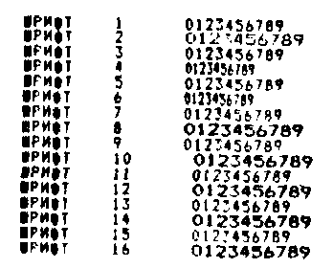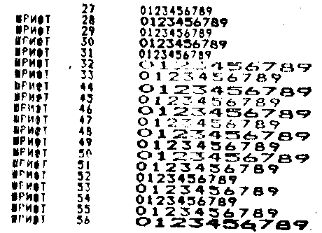

2.2.8. Режим подчеркивания
Принтер позволяет печатать данные с подчеркиванием. Для перевода принтера в данный режим используется кодовая последовательность ESC-n, где n=0 или 1, а символу "-'' соответствует код 45₁₀. После ввода последовательности ESС-1 все последующие данные печатаются с подчеркиванием. Выход из режима подчеркивания осуществляется по коду ESC-0. Режим подчеркивания не отменяется при подаче бумаги, изменении вида шрифта или его ширины.
Пример.

2.3. Точечный режим
Матричный EPSON – совместимый принтер может работать в нескольких точечных режимах, отличающихся количеством позиций печати в строке м их плотностью, Это позволяет выводить на печать различные графические изображения. Рассмотрим основные точечные режимы.

2.3.1. Точечный режим ESC К
Этот режим позволяет выводить на начать точечные данные с нормальной плотностью и числом позиций печати не более 480. Указанный режим устанавливается при вводе кодовой последовательности ЕSС К n1 n2, где К соответствует коду 75₁₀, а n1 и n2 – коды, соответствующие количеству точечных данных (позиций) в строке. При заданном количестве N точечных данных (позиций) в строке n1=Nmod256, n2=Nint(N/256), т.е. n1 равно остатку, а n2 - целой части от деления N на 256. По окончании точечного режима принтер автоматически возвращается в текстовый режим.
Максимальное количество точечных позиций, печатаемых при нормальной плотности в одной строке, составляет 480, Коли общее количество точечных данных в строке больше 480, то все избыточные данные игнорируются.
Если передается больше графических данных, чем специфицировано в общем количестве N, то принтер автоматически переключается на текстовый режим.
В одной строке разрешается чередовать данные в текстовом и точечном режимах. Необходимо только принять во внимание максимальное количество печатных точек в строке. Установленные вид шрифта и ширина символов сохраняются.
На ЭВМ с 8-битовой передачей можно задействовать 8 иголок печатающей головки. На 7-битовых ЭВМ - соответственно только 7 иголок, причем выпадает бит В7 /рис.П.1.1/,
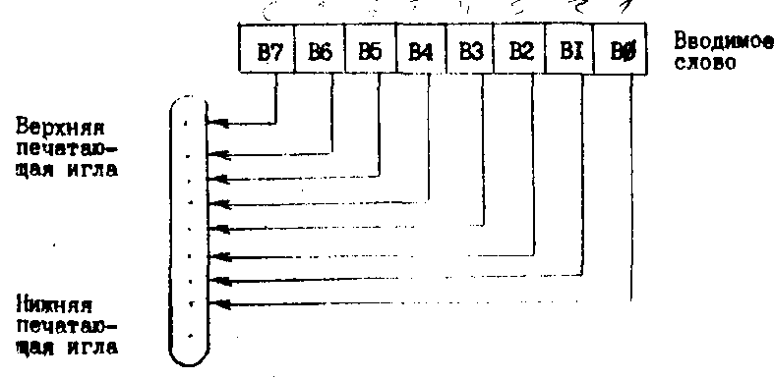
Рис. П.1.1.Связь между точечными данными и задействованием иголок в печатающей головке
Если бит содержит " 1 ", то активизируется соответствующая иголка печатающей головки.
Имеются, например, следующие данные:
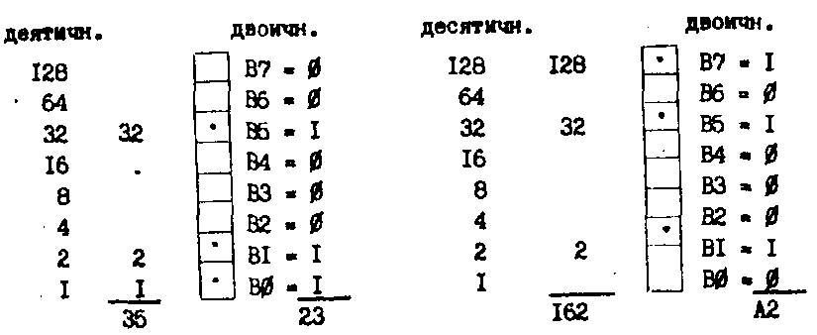
Поле с "." означает "1", а свободные поля - "0".

2.3.2. Точечный ремы ЕSС L
Включение точечного режима производится кодовой последовательностью ESC L n1 n2, где ESC L соответствует 27₁₀ 76₁₀, а n1 и n2 определяются, как и в режиме ESC К. При этом устанавливается точечный режим двойной плотности (960 позиций в строке). Длина строки вывода определяется параметрами n1 и n2, минимальное расстояние между точками составляет 1/120". Если передаваемые данные превышают установленную длину точечных позиций, то эта передача игнорируется. По окончании точечного режима принтер автоматически переходит в текстовый режим. В одной строке могут чередоваться точечные режимы нормальной и двойной плотности и текстовый режим.

2.3.3. Точечный режим ЕSС Y (960 позиций в строке)
Выбор режима производится с помощью кодовой последовательности ESC Y n1 n2 (27₁₀ 89₁₀ n1 n2, где n1 и n2 имеют тот же смысл, что и в предыдущих точечных режимах). По этому коду устанавливается точечный режим двойной плотности, скорость передачи составляет 10 дюймов/с (ЕSС L - 6 дюймов в секунду), по горизонтали можно печатать только каждую вторую точку.

2.3.4. Точечный режим ESC Z ( 1920 позиций в строке)
Данный режим устанавливается после подачи кодовой последовательности ЕSС Z n1 n2 (27₁₀ 90₁₀ n1 n2, где n1 и n2 выбираются, как и в предыдущих точечных режимах). При этом задается режим вывода с четырехкратной плотностью, скорость печати составляет 6 дюймов/с, по горизонтали нельзя печатать следующие одна за другой точки.

    - Точечный режим ESC *
Этот режим устанавливается после подачи кодовой последовательности ЕSС m n1 n2, где ESC – 27₁₀, * - 42₁₀. m= 0, 1, 2, 3, 4, 5, 6, n1 = 0, 1..... 255 и n2 = 0, 1, 2,..., 255. Выбор режима печати осуществляется с помощью параметра m (см, табл, П.1.3).

Таблица П.1.3
Режим |  | Плотность, точки/дюйм
0 | нормальная плотность | 60 ~ ESC К
1 | двойная плотность 6''/с | 120 ~ Е SC L
2 | двойная плотность10''/c | 120 ~ ESC Y
3 | четырехкратная плотность 6''/c | 240 ~ E5C Z
4 | CRT GRAFIK I 10''/c | 80
5 | PLOTTEGRAFIK | 72
6 | CRT GRAFIK II 8"/с | 90

3. Установка интервала между строками
В принтере предусмотрена возможность программного управления интервалом между строками. Для этих целей используются кодовые последовательности, приведенные в табл. П.1.4.

Таблица П.1.4
Кодовая последовательность | Интервал
ESC 0 | 1/8''
ESC 1 | 7/72"
ESC 2 | 1/6"
ESC 3 n | n /216''
ESC A n (27₁₀ 65₁₀ n) | n/72"

В режимах ESC 3 и ESC А параметр n задает интервал между строками. Минимальный интервал в первом случае равен 1/3 расстояния между точками, а во втором (при n=1) – расстоянию между двумя соседними иголками в печатающей головке. Если n=0, то команда игнорируется. Код ESC А можно вводить в любой позиции в строке, установленный интервал не изменяется до ввода нового интервала.

4. Подача бумаги
ПУ позволит программно управлять подачей бумаги в процессе вывода данных на печать. Функционирование ПУ при подаче различных команд подачи бумаги описано в табл.П.1.5

Таблица П.1.5
Команда назначение | Функционирование ПУ
LF(10₁₀)  Построчная подача | Все данные, находящиеся в буфере данных распечатываются, после чего выполняется команда LINE FEED.  Если перед командой LF данные не принимались или если все предыдущие данные были символами пробела / Space /, то выполняется только LF.  LF отменяет шрифт в разрядку, включенный  по S0. Величину подачи бумаги можно устанавливать по ESС 0, ЕSС 1, ESC 2, Е5С 3или ЕSС А. Если данные вводятся в следующей последовательности: печатные данные — CR, LF, то данные распечатываются уже при CR. При LF выполняется только подача бумаги, т. к. в буфере печати данных больше нет. Если выключатель – DIL 2-7 находится в позиции OFF, то при каждой подаче бумаги /т.е. и при FF, VT, ESC J и ESC j автоматически выполняется команда CR.
VT (11_{1O})  Вертикальная табуляция | Распечатываются все данные, находящиеся в буфере печати, после чего на вертикальной позиции табулятора, ранее установленной по ЕSС В, выполняется подача бумаги. Если вертикальная позиция табулятора не была заранее определена, то реакция, как при LF. По этой команде отменяется шрифт в разрядку, включенный по SO.
FF (12_{I0}) Подача формуляров | Распечатываются все данные, находящиеся в буфере данных, после чего в соответствии с установленной длиной формуляра выполняется подача бумаги к следующей позиции начала формуляра; этот код отменяет печать вразрядку, включенную по SO. Принять во внимание: ЕSС С, ЕSС С0. После нажатия клавиши "Сеть" или если был передан код "ESC", то позиция начала формуляра определяется вновь. Если длина формуляра не была установлена соответствующим управляющим кодом, то длина формуляра составляет 66 строк, если выключатель DIL 12- 1 находится в позиции ON, или же 72 строки, если выключатель DIL 12-1 находится в позиции OFF. Если выключатель DIL 12-1 находится дополнительно в положении ON, то длина формата /66 или 72/ делится пополам. Длину формата можно -устанавливать сериями управляющего кода "ЕSС С n " или "ESС С0 m".
ЕSС Jn (27₁₀  74_{IQ} /7 ) Построчная подача n /216 | В буфере данных находятся данные, которые распечатываются, после чего выполняется подача бумаги на л /216 дюйма. Принять во внимание: ESC j. Установленная  подача бумаги распространяется только на текущую строну.
ЕSС J (27₁₀106₁₀) (n= 0,1,2,....255)  Построчная подача назад на n /216" | Задействуется распечатка данных, находящихся в буфере печати, после чего бумага подается назад на n /216 дюйма. Принять во внимание; ESC J. Эту команду можно использовать только на ПУ с системой зубчатых колес.
ESC/N n (27₁₀78₁₀) ( n= 1,2,....127) Установка конечной строки формуляра | Команда ESC N используется для того, чтобы установить конечную строку формуляра, причем "n " определяет количество строк, не распечатываемых в конце формуляра. Если, например, нужно пропустить 3 последние строки страницы, то для "n" надо ввести 3. Если длина формата изменяется из-за ввода ESC С или ESС С0, то установленная конечная строка формуляра сбрасывается, поэтому ESC N нужно ввести снова. Если значение "n" больше, чем установленная по ESC С длина формата, то после распечатки одной строки выполняется подача бумаги до 1-й строки следующей страницы. Если значение "n" равно 0, то эта команда игнорируется, а в силе остается значение "n", установленное ранее. Принять во внимание: ЕSС 0, ЕSС С, ESC С0 Начальной позицией формуляра является первая печатная строка, т.е. та печатная строка, которая установлена при включении ПУ. И при изменении длины формуляра по ЕSС С или ЕSС С0 установленная печатная строка рассматривается как начальная позиция формуляра. Посредством выключателя DIL 13-1 устанавливается конечная строка формуляра в 1 дюйм.
ЕSС 0 (27_{IQ} 79₁₀) Выключение конечной строки формуляра | Сбрасывается конечная строка формуляра, установленная по ЕSС N

5. Управление Форматoм
Программное управление форматом может осуществляться с использованием команд, приведенных в табл. П.1.6.
Таблица П.1.6
Команда назначение  ESC Dn 0 (27₁₀ 68₁₀ n 0) Установка меток горизонтальной табуляции | Функционирование принтера  По этой команде устанавливаются метки горизонтальной табуляции. Первые 12 меток запоминаются печатающим устройством, а все последующие игнорируются. Метки можно устанавливать для нормальной печати до 80 знаков, для шрифта "Элита" до 96 знаков и для сжатого шрифта до 132 знаков. Ввод HT дает выполнение горизонтальной табуляции до ближайшей позиции. 0 ограничивает последовательность меток. Отсутствие этого кода приводит к неправильной распечатке данных. Принять во внимание: НТ; в режиме печати в разрядку нужно вместо одного широкого символа использовать два обычных.
НТ (9_{IQ})  Горизонтальная табуляция | Этот код дает выполнение горизонтальной табуляции до позиции, заранее определенной посредством ESC D; при печати в разрядку ввод НТ дает табуляцию с двойной шириной. Принять во внимание ESC D, ЕSС Q
ЕSС Q n (27₁₀ 81₁₀ n) (n =1.2,...,132) Установка количества символов на строку | Количество символов в строке устанавливается посредством "n". Эту команду нужно подавать к началу строки. В каждом режиме печати для "n" задана максимальная величина. Если она превышается, то "n" игнорируется, а в силе остается установленная ранее величина.
CR (13₁₀) Установка печатной позиции на начало строки | При распознавании этого кода происходит распечатка всех данных из буфера печати, а печатная позиция устанавливается на качало строки; Если этой команде не предшествовали данные /буфер печати пустой/ или же данные представая ют собой символ пробела, то каретка не перемещается. Принять во внимание: LF Если выключатель DIL 7-1 находится в позиции ON, то при каждой команде CR автоматически генерируется LF.
ESC В n 0 (27₁₀66₁₀ n 0) (n =1,2,....254) Установив меток вертикальной табуляции | Этот код устанавливает метки вертикальной табуляции; первые 8 меток запоминаются принтером, а все последующие игнорируются. Вертикальная табуляция выполняется посредством кода VT. Переданные позиции табуляция остаются в силе до тех пор, пока не будут установлены новые позиции. Если позиции табуляции не установлены, то VТ оказывает такое же действие, как LF, причем бумага после распечатки данных подается вперед на 1 строку. NUL завершает ввод позиций табуляции. Отсутствие NUL вызывает неточности в распечатке данных. Длину формата надо устанавливать до ввода меток табуляции, т.к. при установке длины формата по ЕSС С метки вертикальной табуляции сбрасываются.
BS (8₁₀) Шаг назад | При распознавании этого кода производится вывод буфера печати, а последующая печатная позиция на 1 знак смещается влево; при печати в разрядку BS воздействует только на последний байт, а последующий символ накладывается лишь на половину предыдущего символа; шаги назад выполняется максимально до начала актуальной печатной строки.
ESС С n (27₁₀67₁₀n) (n=1,2,....127) Установка длины Формуляра ( n строк) | Этот код определяет длину формуляра количеством строк с учетом актуального интервала между строками. FF, установка начальной строки формуляра и другие команды всегда рассматриваются в связи с длиной формуляра, устанавливаемой по этой команде. Строка в данный момент времени становится начальной строкой формуляра. Длина страницы в дюймах - это произведение от умножения количества строк и установленного интервала. Установленная длина формуляра не изменяется, если меняется величина интервала между строками. Если длина формуляра запрограммирована не посредством ESC С, то длина формуляра составляет при позиции ON выключателя DIL 12-1 66 строк, а при позиции OFF - 72 строки. Если выключатель DIL 12-1 дополнительно стоит в позиции ON, то длина формата /66 или 72 строки/ делится пополам. Ввод серии управляющего кода ЕSС С дает сброс метод вертикальной табуляции, установленных no ESC В. Одновременно сбрасывается конечная строка формуляра, установленная по ESC N. Принять во внимание: ESC C0
ЕSС С0 (27₁₀ 67₁₀ 0₁₀ n) (n=1,2,..., 22) Установка длины формуляра ( n дюймов) | Этот код определяет длину формуляра в дюймах; FF, установка конечной строки формуляра и т.д. всегда рассматриваются в связи с длиной формуляра, устанавливаемой по этой команде; дальнейшие пояснения см. в ЕSС С.

6. Управление вводимыми данными
Для управления вводимыми данными используются команды, приведенные в табл.Q.1.7.
Таблица П7.1.7
Команда назначение | Функционирование принтера
CAN (24₁₀) Гашение буфера печати | Гасятся все данные текущей строки, записанные последними. Принять во внимание команды DEL, BS.
DEL (127₁₀) Стирание последнего символа а буфере печати | Удаляется последний символ, записанный в буфер печати. Принять во внимание команду BS.
7. Прочие команды Вспомогательные команды управления матричного EPSON – совместимого принтера приведены в табл.П.1.8.
Таблица П.1.6
Команда назначение | Функционирование принтера
ЕSС R (27₁₀  B2₁₀₇/7)  (n=0,1....,8) Выбор набора символов | При распознании этого кода все последующие печатные данные выводятся в наборе символов, специфицированном посредством "n". Установленный набор символов отменяется путем повторного переключения посредством ЕSС R. "n" имеет следующие значения: 0 – основной набор знаков /микропереключатель 8-1/ 1 - второй набор знаков Принять во внимание: ЕSС @
BEL (7₁₀) Зуммер  ЕSС 8 (27₁₀8₁₀)  Выключение контроля конца бумаги | Подача звукового сигнала продолжительностью около 0,3 с.  Ввод этого кода позволяет распечатывать данные до последней строки бумаги. Данные можно передавать на принтер, даже если не заправлена бумага. Если выключатель DIL 6-1 находится в позиции ON, то ПУ после включения переходит в состояние ESC 8. Принять во внимание: ESС 9
ЕSС 9 (27₁₀9₁₀)  Включение контроля конца бумаги | По этому коду сбрасывается условие ЕSС 8. Если в принтере нет бумаги, то оно переходит в режим OFF LINE, а процесс печати прерывается. Если выключатель DIL 6-1 находится в позиции ON, то ПУ после подключения находится в состоянии ESC 9. Принять во внимание ESС 8
ESC U n (27₁₀85₁₀)  (n=0, 1) Установка печати в одном  или двух направлениях | Определяется, в одном или двух направлениях будет производиться печать; n = 1 - печать в одном направлении;  n=0 - печать в двух направлениях
ESC < (27₁₀60₁₀ ) Установка однонаправленной печати на 1-ой строке слева направо | Благодаря данной команде осуществляется вывод строки, начиная слева. Данная команда минимизирует горизонтальные отклонения, обусловленные работой печатающего механизма. Несмотря на то, что двунаправленная печать почти не ведет к отклонениям в горизонтальном графическом изображении, команды ESC U И ЕSС < рекомендуется для установки максимальной точности печати.
ЕSС @ (27₁₀64₁₀ ) Инициализация ПУ | По этому коду принтер инициализируется вновь, т.е. переходит в то «в состояние, что и после включения.

